第二章 一元微分学
第五节 函数零点或方程根的讨论
方程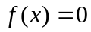根的讨论与函数零点的讨论是等价的问题。所讨论的方程总可变成这种形式。这里总假定函数连续（在具体问题中，可以不连续，但一定是分段连续，此时只需在各个连续段上讨论。）
- 这种问题用到的知识和方法主要有：连续函数的性质，中值定理，函数单调性、极值和最值的讨论等。
- 常见类型有：（１）证明函数在某区间内有零点。最常用的方法就是连续函数零点存在定理，有时会用到中值定理（主要是罗尔定理）。（２）证明函数在某区间内有唯一零点。此时既要证存在性也要证唯一性，证唯一性，大多利用单调性，极值与最值，反证法等。（３）讨论方程根的情况，此时需指明有根、无根及有几个根。若方程中含有参数，则需根据参数的不同取值情况进行讨论。（4）证明方程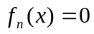有唯一实根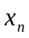，并求极限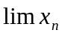。
- 讨论方程根的问题和讨论曲线与轴的交点问题等价，因此讨论这种问题时尽量与函数作图问题联系起来，只是这里的作图不需考虑凹凸性、拐点、渐近线，而需考虑曲线的升降、极值或最值及自变量趋于区间端点时的极限或单侧极限。这里强调一句：很多问题可以从几何直观上寻找思路。
例1：设有次方程
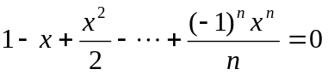
证明：当为奇数时，方程恰有一个实根；当为偶数时，方程无实根。
证明：令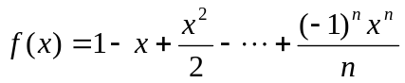
- 当为奇数时
由于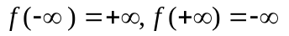，及在内连续，故在内至少有一个零点，即方程在内至少有一个实根；
又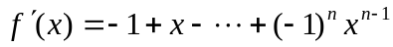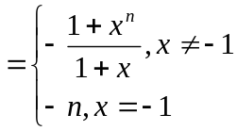
可见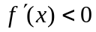，从而知在内严格单调减少，故在内至多有一个零点。即方程在内至多有一个实根；
综上知方程在内恰有一个实根；
（２）当为偶数时
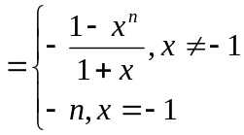
可见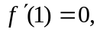当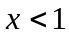时，当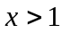时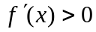
所以是在内唯一的极值点且为极小值点，因此在处取得最小值且最小值为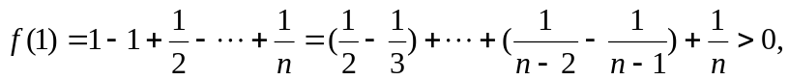
故对任意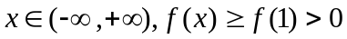，从而知方程无实根。
例2．讨论三次方程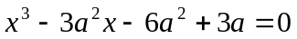 的实根情况；并问为何值时？方程只有一个实根且为正根。
解：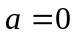时，方程有且只有一个实根；
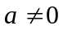时
令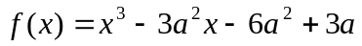，则有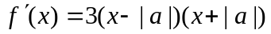
的单调性和极值情况如下表：
 | 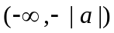 | 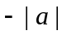 | 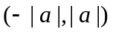 | 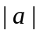 | 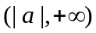
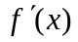 |  |  | __ | 0 | +
 | ↗ | 极大值  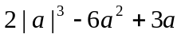 | ↘ | 极小值  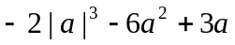 | ↗
又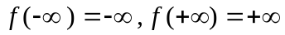，所以
当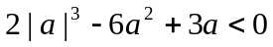或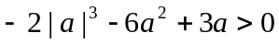时，原方程有且只有一个实根，
即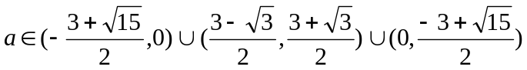时，方程有且只有一个实根；
当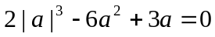或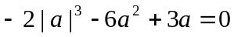时，原方程有二个实根，
即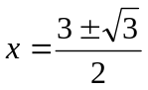或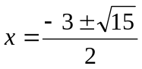时，原方程有二个实根；
当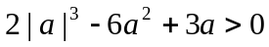且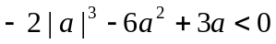时，原方程有三个实根，
即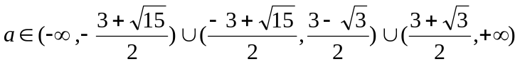时，原方程有三个实根；
综上知
当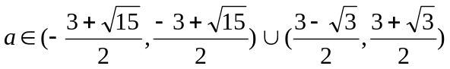时，方程有且只有一个实根；
当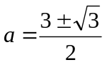或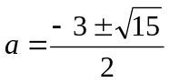时，原方程有二个实根；
当时，原方程有三个实根。
由以上分析可知方程只有一个实根且为正根当且仅当，
即可知方程只有一个实根且为正根当且仅当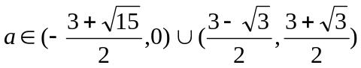。
例３．设，
（1)证明:对任意正整数，方程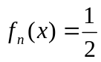在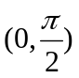内有且只有一个根；
(2) 求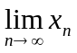。
（１）证明：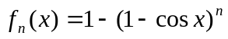
令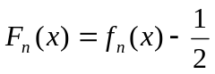，则有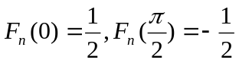，又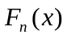在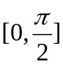上连续，由连续函数性质知在内有零点，即方程在内有实根。另一面，由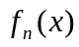在上严格单调减少，所以方程在内有且只一个实根。
（２）（分析：如能把方程的根求出来即写出的表达式，那么可由的表达式求出其极限。但大部分情况下无法求出根的表达式，此时一般通过单调有界定理或夹逼定理去求。在本题中，可求出根的表达式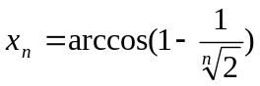，从而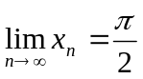，另外（１）也可直接通过求根得证，但由于这种情况很少出现，这种方法没有普遍性，因此下面介绍处理这种问题的一般方法。）
解：方法一（用单调有界定理）：由（１）知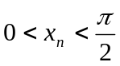，下面证数列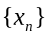单调增加，
对固定的，在上严格单调减少，而对固定的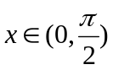，数列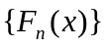单调增加，
因此有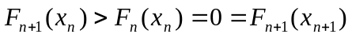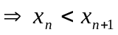。
综上知存在，设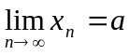，则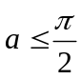
若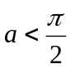，则这与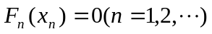矛盾，所以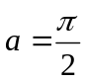，即。
方法二（用夹逼定理）：由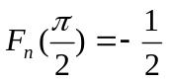，及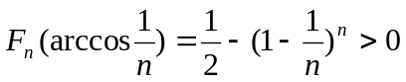及（１）知
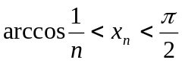，那么由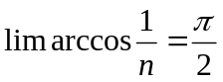及夹逼定理得。
练习题：
- 设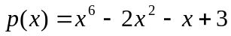.
- 分别把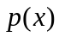表示成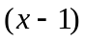幂和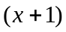幂的多项式;
- 求证：方程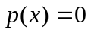在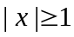上无实根；
- 求证：方程无实根．
（通过计算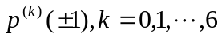，求解决（１）；在（１）基础上很容易证(2)；有了(2)的结论再证(3),只须证方程在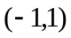内无实根,方程变形为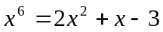,在内左边非负,右边为负）
２．设为正整数），且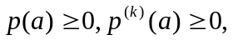
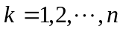．证明方程没有大于的实根．
（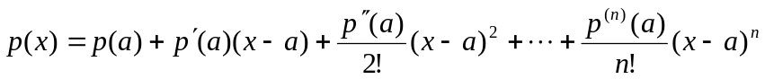）
３．（１）作函数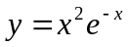的图形；
- 讨论方程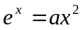 的实根情况，并指出每个根所在的区间．（时（２）中的方程等价于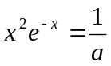，该问题等价于曲线与直线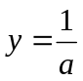的交点情况的讨论．结论：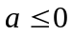时无根；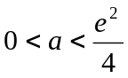时只有一个根且位于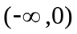；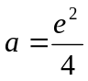时有二个根且其一位于另一个根为２；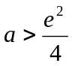时三个根且分别位于，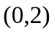，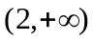内．）
４．方程 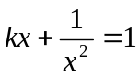在 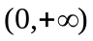内有且只有一个根，求的取值范围．
（答案 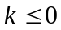或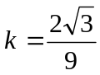）
５．讨论方程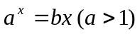 的实根情况．
（答案 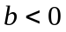时有且只有一个根；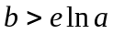时有二个根；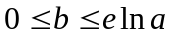时无根）
６．设，证明方程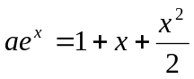有且只有一个根．
(令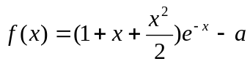)
７．讨论曲线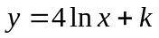与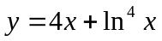的交点个数．
（答案 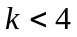时无交点；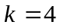时有且只有一个交点；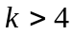时有二个交点）
８．设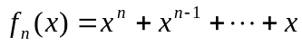，
（1)证明：对任意正整数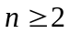，方程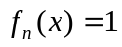在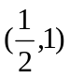内有且只有一个根；
(2) 求。
（本题方法与例３相似）
９．设在上连续，在内二阶可导且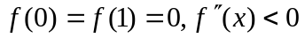，若在上的最大值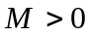．
（１）证明：存在唯一的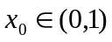，使得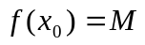；
（２）证明：对任意正整数，存在唯一的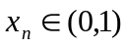，使得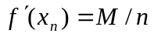；
（３）证明：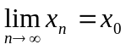．
（（１）中的唯一性可用反证法证明；（２）令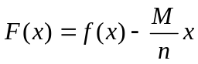，用罗尔定理证明存在性，唯一性可用反证法证明；（３）可用单调有界定理证明．）

